**LAPORAN PRAKTIKUM**

**DASAR PEMROGRAMAN TAHUN 2024**

**JOBSHEET 8**



**NAMA = RAKAGALI RESDA KRISANDI PUTRS**

**KELAS = TI -1B / 20**

**NIM = 244107020136**

Percobaan 3

Screenshoot

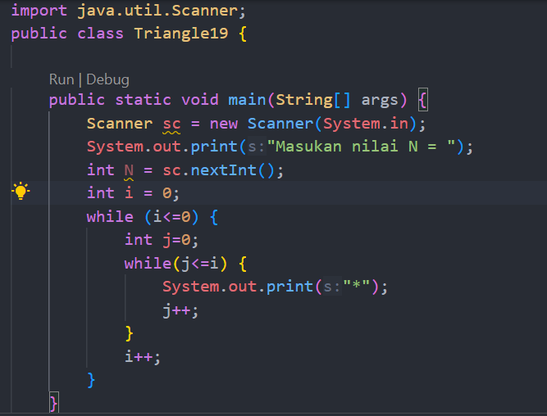

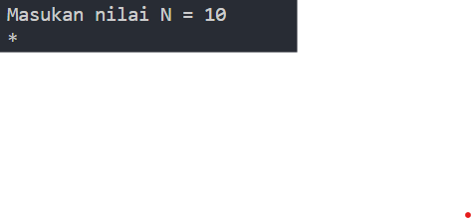

Pertanyaan

1. Tidak sesuai jumlah n, program hanya menampilkan satu output saja
2. 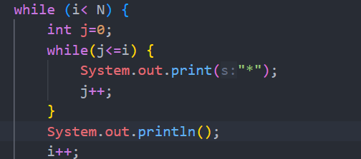

Mengubah di perulangan pertama menjadi i<n dan di perulangan pertama di tambahkan system.out.println() untuk menambah baris

Percobaan 4

Input

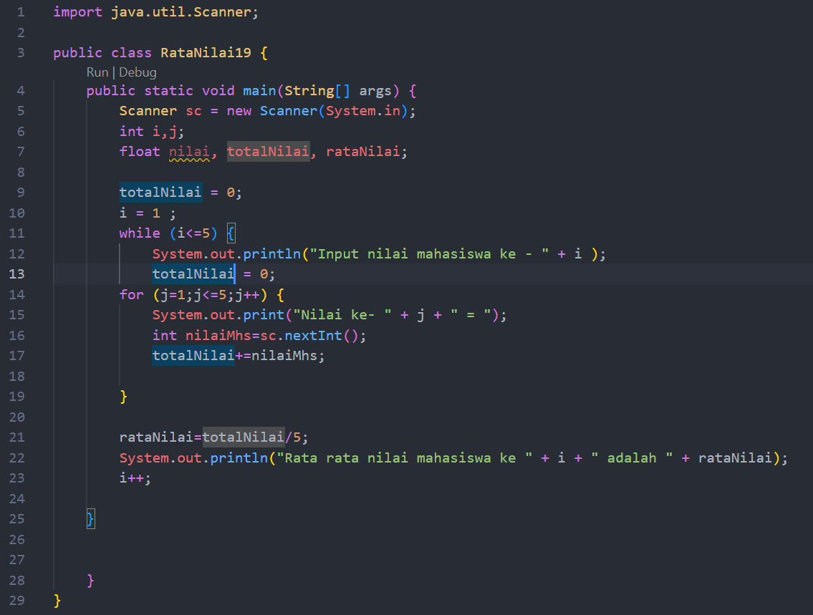

Output

